碧候國小98學年度辦公室廁所綠美化情形
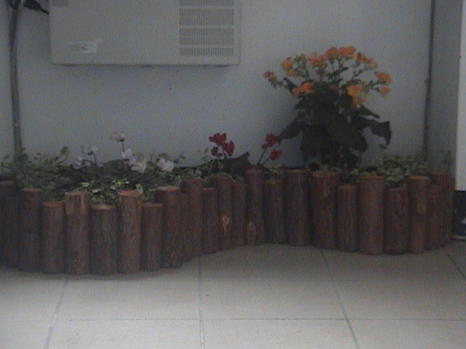
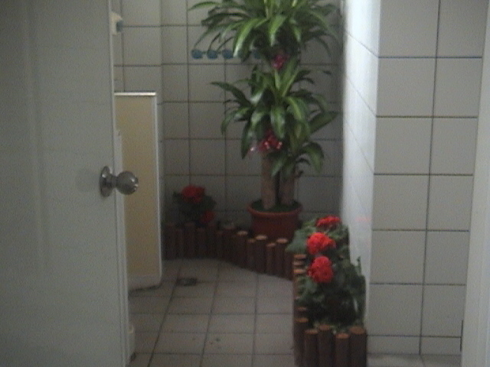
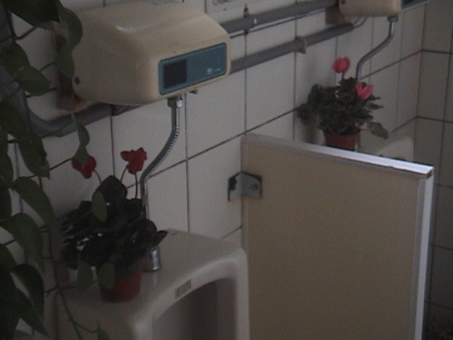
廁所的綠化十分有創意。
小便斗上也放置盆栽。
辦公室廁所前造景。

